№ п/п | Ответы 7 класс
 | 1-Г, 2-А, 3-Б, 4-В
 | 1
 | 3
 | 3
 | 1
 | 100 см (1 м)
 | 1
 | 1
 | Б,В
 | 2
 | Длина спины до талии
 | 2
 | 3
 | Местное
 | Вышивка лентами
 | 2
 | 3
 | 2
 | Отключать не используемые электроприборы

20.
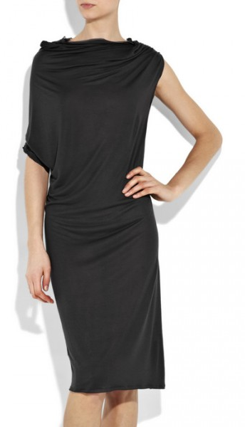  асимметрия | 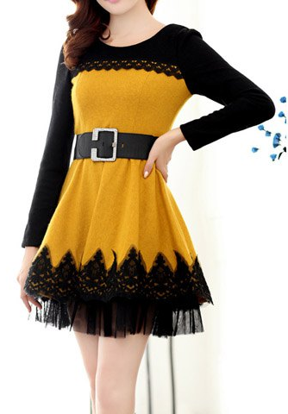  контраст

Оценка задания: каждое платье оценивается в 3 балла
1) эскиз платья в цвете - 1 балл;
2) соответствие описанию – 2 балл;
Итого: 6 баллов

